HATAY İLİ DEFNE İLÇESİ
TAVLA MAHALLESİ 1070,1071,1072.1073 VE 1076 NOLU PARSELLERE AİT UYGULAMA İMAR PLANI DEĞİŞİKLİĞİ
İZAH RAPORU

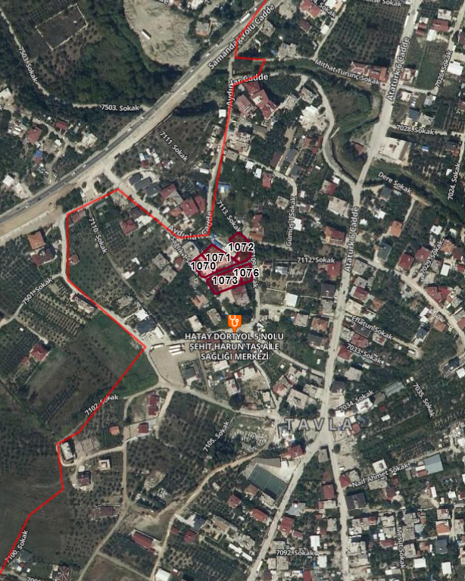

Parsellerin Uydu Görüntüsü

PLANLAMA ALANININ TANIMI VE KAPSAMI:
Defne ilçesi, Akdeniz Bölgesi’nde yer alan Hatay iline bağlı bir ilçedir. Hatay, Türkiye’nin güneyinde, Akdeniz Bölgesi’nin güneydoğusunda, Suriye sınırında yer alan illerden birisidir. Coğrafi konumu nedeniyle uluslararası platformda stratejik öneme sahip bir bölgede bulunmaktadır. Türkiye’nin Suriye üzerinden Ortadoğu’ya açılan Yayladağı ve Cilvegözü(Reyhanlı) kara sınır kapıları Hatay ilindedir.
Defne ilçesi ise, konum olarak Amanos Dağları’yla ikiye ayrılmış olan ilin doğusunda kesiminde ve güneyinde yer almaktadır. Antakya, Samandağ, Yayladağı ve Altınözü ilçeleriyle komşudur.
Hatay ili içinde Defne ilçesinin stratejik konumu, Hatay ilinin Büyükşehir statüsü kazanmasıyla Antakya ile birlikte il merkezini oluşturan bir ilçe niteliği kazanmasından ve il merkezinin gelişme yönü olmasından kaynaklanmaktadır. Defne ilçesi su yüzeyleri dahil, 13.164 ha(131.64 km2) yüzölçümüyle alansal olarak ilin en küçük ilçesidir. Hatay ilinin yaklaşık olarak %2.5’ ini kaplamaktadır.
Defne ilçesi idari sınırları içinde beldeden mahalleye dönüşen; Aknehir, Çekmece, Dursunlu, Gümüşgöze, Harbiye, Subaşı, Tavla, Toygarlı, Turunçlu, ve Yeşilpınar ile köyden mahalleye dönüşen 23 kırsal nitelikli yerleşim birimi bulunmaktadır. Bu kapsamda, mevcut mahallelerle birlikte, günümüzdeki idari yapıda Defne ilçesi 37 mahalleden oluşmaktadır. Defne, ana karayolu güzergâhlarının geçtiği bir ilçedir. Demiryolları ve denizyolları ulaşımı ağında yer almayan ilçeye en yakın demiryolu istasyonu ve liman 65 km mesafedeki İskenderun ilçesindedir. Hatay havalimanı ise, ilçe merkezine 30 km mesafededir.
Defne ilçesi mal ve hizmet sunumları açısından, il içinde Antakya ilçesi ile birlikte, 1. Kademe merkez niteliği taşımaktadır. Defne ilçe merkezi, Ortadoğu’da farklı dinler ve medeniyetlerin birlikte yaşadığı tüm semavi dinler için çok önemli bir antik kentlerinden olan “ Daphne” kentiyle birlikte yaşayan, bu antik kentin tarihi kalıntılar üzerinde yer alan çok önemli bir yerleşimdir. Defne ilçesi, Türkiye’nin ve Hatay ilinin taşınmaz kültür varlıklarının birlikte önemli bir değer oluşturarak yer aldığı en önemli yerleşimlerinden birisi olan Antakya’nın bir parçası olarak zengin bir tarihsel çevreye sahiptir.
Planlama alanı, Defne İlçesi Tavla Mahallesi sınırları içinde bulunan 1070,1071,1072,1073 ve 1076 nolu parselleri kapsamaktadır. Konum olarak mahalle yerleşim içinde kalmaktadır. Kuzeyinde Samandağ-Antakya çevreyolu bulunmaktadır. Özel mülkiyete aittir.

Onaylı 1/5000 Ölçekli Nazım İmar Planı
P36d12b nolu paftaya isabet etmektedir. Hatay Büyükşehir Belediye meclisince onaylı 1/5000 ölçekli Nazım İmar Planına göre söz konusu parseller “Yerleşik Konut Alanı” olarak planlıdır.
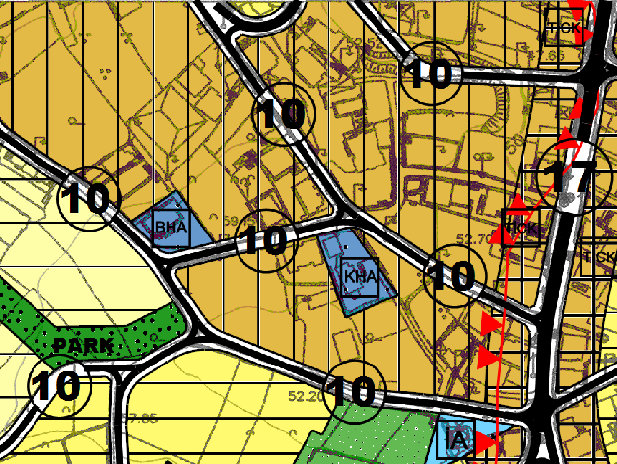
Meri 1/5000 ölçekli Nazım İmar Planı

1/1000 ÖLÇEKLİ UYGULAMA İMAR PLANI:
Defne Belediye Meclisi tarafından 06.10.2023 tarih ve 45 sayılı karar ile Hatay Büyükşehir Belediye Meclisi tarafından 21.11.2023 tarih ve 255 sayılı karar ile kesinleşen 1/1000 ölçekli ilave ve revizyon imar planında ayrık nizam 3 kat(A-3), Taks/Kaks:0,40/1,20 olarak planlıdır. Parsellerin arasından 7 metrelik imar yolu planlıdır.

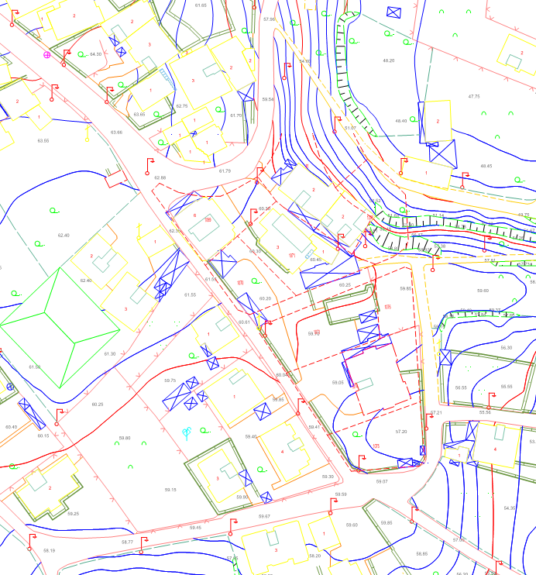
Parsellerin mülkiyet hâlihazır durumu

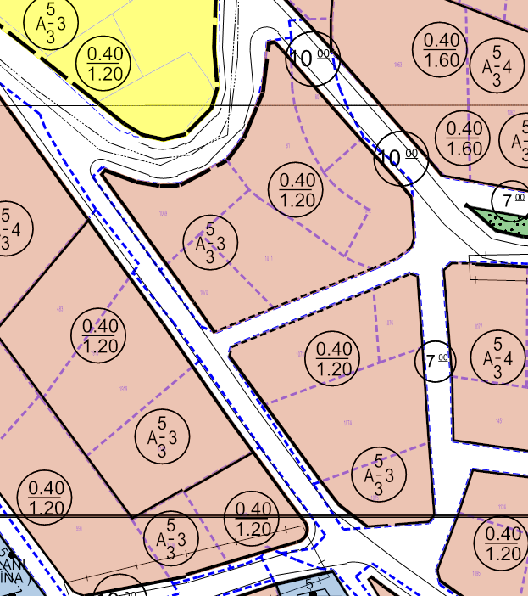
Mevcut onaylı 1/1000 Ölçekli Uygulama İmar Planı

ÖNERİ 1/1000 ÖLÇEKLİ UYGULAMA İMAR PLANI DEĞİŞİKLİĞİ:
Hazırlanan 1/1000 ölçekli Uygulama İmar Planı değişikliği kapsamında Tavla Mah. 1070,1071,1072,1073 ve 1076 nolu parsellerin içinden geçen doğu-batı istikametindeki 7 metrelik imar yolu fiziki olarak açılması zor olduğundan kaldırılmıştır. Kaldırılan yola ihtiyaç olmadığından dolayı imar adasına dâhil edilmesi önerilmiştir. Yapılaşma koşulları aynen korunmuştur. Önerilen plan değişikliği teklifi HBB Meclisince onaylı 1/5000 ölçekli Nazım İmar planına uygun olarak önerilmiştir.
Plan Notu:
Onaylı Defne ve yakın çevresine ait 1/1000 ölçekli ilave ve revizyon uygulama imar planı hükümleri geçerlidir.

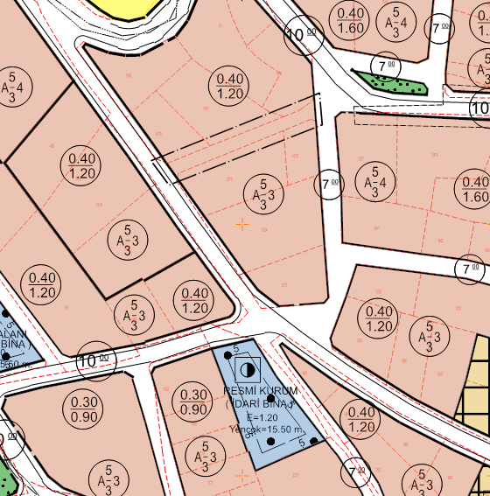

Öneri 1/1000 Ölçekli Uygulama İmar Planı Değişikliği

